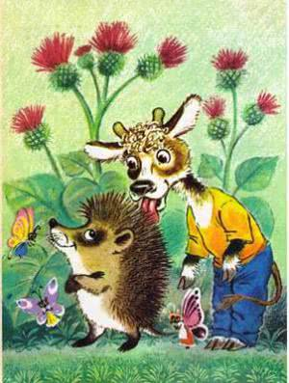
Теленок увидел ежа и говорит:
– Я тебя съем!
Еж не знал, что теленок ежей не ест, испугался, клубком свернулся и фыркнул:
– Попробуй.Задрав хвост, запрыгал глупый теленок, боднуть норовит, потом растопырил передние ноги и лизнул ежа.
– Ой, ой, ой, ой, ой! – заревел теленок и побежал к корове-матери, жалуется.
– Еж меня за язык укусил.
Корова подняла голову, поглядела задумчиво и опять принялась траву рвать.А еж покатился в темную нору под рябиновый корень и сказал ежихе:
– Я огромного зверя победил, должно быть, льва!И пошла слава про храбрость ежову за синее озеро, за темный лес.
– У нас еж – богатырь, – шепотом со страху говорили звери.
